Arbeitsblatt

Klima-Wortsuchspiel – Level 3
Finde alle 23 Wörter zum Thema Klimawandel waagerecht, rückwärts, senkrecht [auch rückwärts] und diagonal [auch rückwärts]). Die Rechtecke markieren Anfänge von Wörtern.

Arbeitsblatt

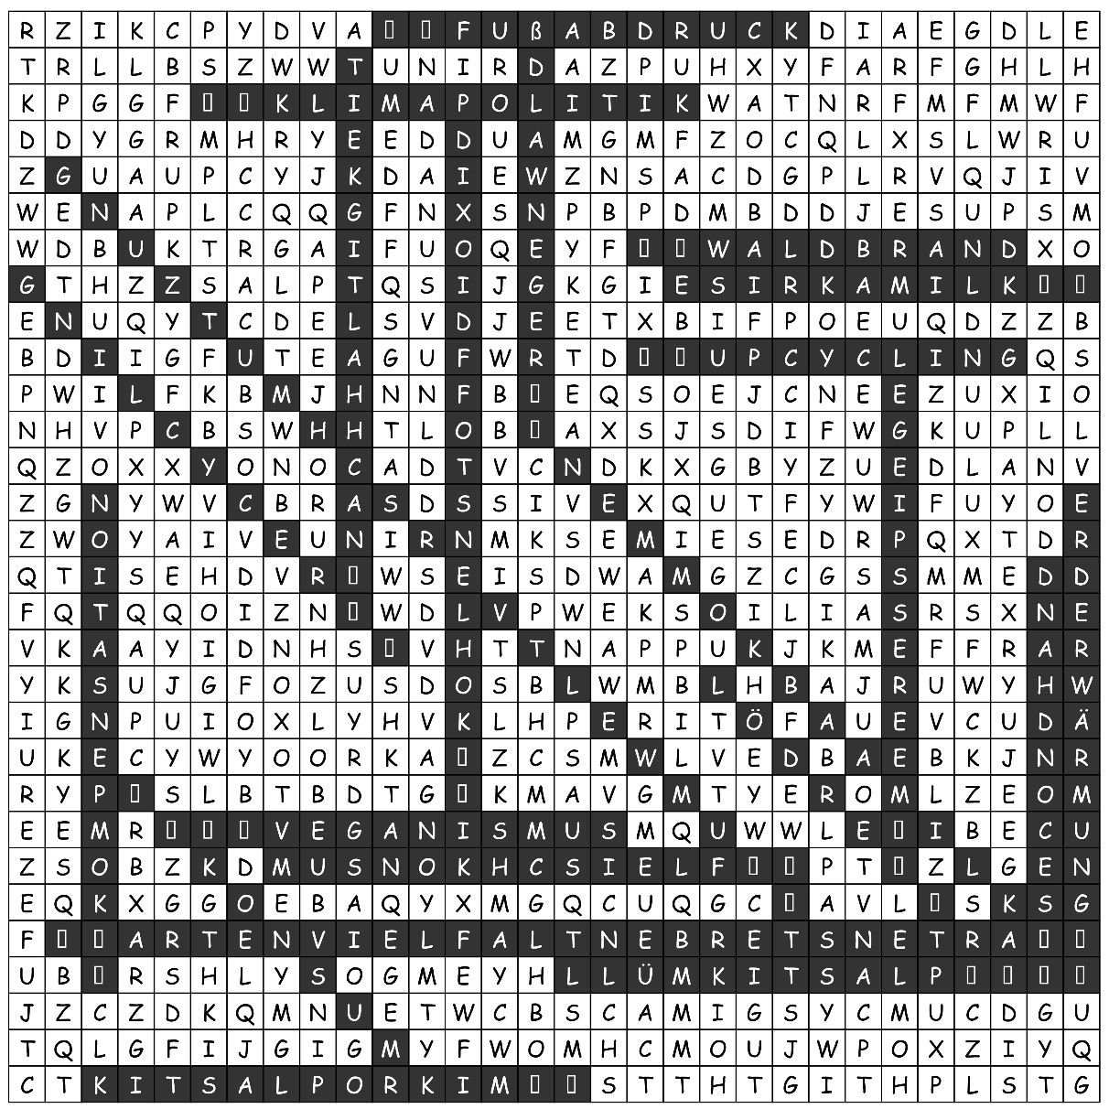
Lösung Klima-Wortsuchspiel – Level 3

© ein Projekt von myclimate
Weitere Arbeitsblätter auf feelok - Lehrpersonen und Multiplikator:innen
www.feel-ok.ch, www.feel-ok.at, www.feelok.de

